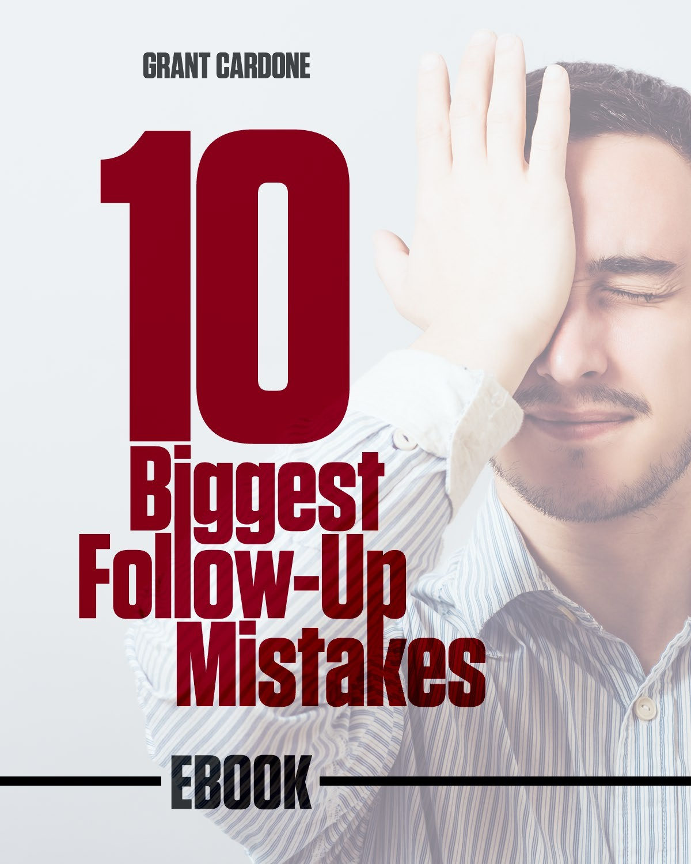

1

전화를 걸지 않음

영업에서 가장 큰 실수는 전화를 걸지 않는 것입니다. 정리하고, CRM을 검색하고, 대본을 찾고, 무슨 말을 할지 고민하고, 그랜트 카돈이 말한 '전화를 걸어라'라는 말을 찾느라 너무 바쁘기 때문입니다. 전체 영업 사원의 48%가 전화를 걸지 않습니다. 여러분이 해야 할 일은 전화를 걸기만 하면 됩니다! 그러면 적어도 전화를 하지 않는 48%의 사람들보다는 낫습니다.
아직 무슨 말을 해야 할지 모르겠다면 그냥 전화하세요. 그리고 전화를 많이 할수록 더 좋은 결과를 얻을 수 있습니다. 오늘 집에 안 온다고 했나요? 전화하세요. 집에 있을 필요 없어요. 외출 중인가요? 전화해. 회의 중이라고 했어요. 전화해


전화를 걸지 말아야 할 '이유'를 만드는 데 시간을 허비할 때는 무리해서라도 전화를 걸어야 합니다. 저는 영업실에 들어가서 휴대폰 번호를 받아 무엇을 판매할지 알기도 전에 전화를 겁니다.

쇼업
위대함은 당신이 나타나기 전까지는 당신을 찾지 않습니다. 창의성은 행동하기 전까지는 당신을 찾지 못합니다.

© 부여 카도네, 판권 소유.

연락처 부족, 빈도 부족, 자주 하지 않음, 양 부족 이 모든 것이 영업에서 두 번째로 흔히 저지르는 실수인 통화 부족을 설명합니다. 전체 판매의 80%는 5번째에서 12번째 접촉 사이에 이루어집니다. 평균적으로 영업 담당자는 전화를 한 번도 걸지 않습니다. 그 숫자는 말도 안 되는 수치입니다. 판매를 성사시키려면 최소 5번의 요청을 해야 합니다.

한 통, 두 통, 세 통, 심지어 네 통이 될 거라고 생각하면 전화를 걸지 않을 것입니다. 친구들이 함께 있는데 아무도 전화를 받지 않는다고 불평하고, 아무도 전화를 받지 않는다고 불평하면 어른처럼 행동합니다. 이것이 현실입니다.
전화 통화가 충분하지 않습니다. 이메일을 충분히 보내지 않고 있습니다. 다른 사람이 내 존재를 알 수 있을 만큼 충분한 문자를 보내지 않고 있습니다. 소셜 미디어에서도 마찬가지 문제입니다. 여러분은 존재하지 않습니다. 매일 5억 건에 달하는 트윗의 바다에 하루에 두 번씩 트윗을 올리면서 사람들이 알아주기를 기대합니다.

후속 조치를 위해서는 한두 통이 아니라 5~12통의 통화를 염두에 두고 생각해야 합니다. 소음을 이겨내야 합니다.

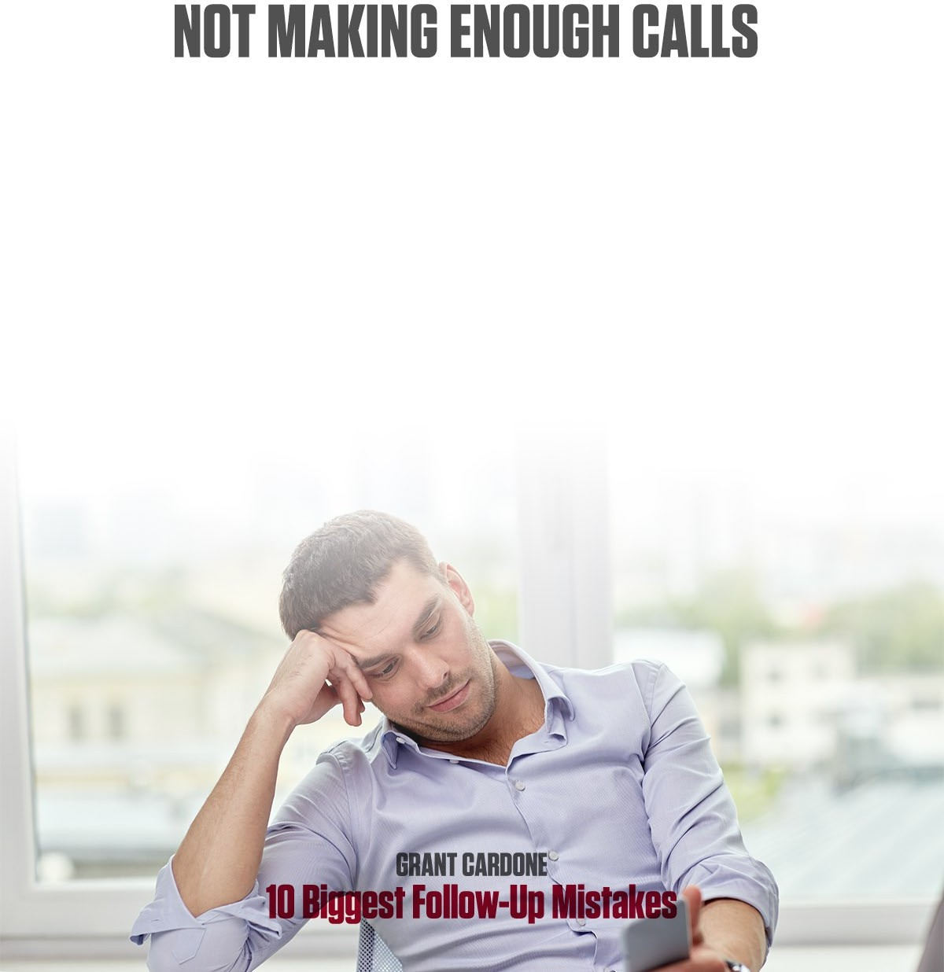

© 부여 카도네, 판권 소유.


정기적이지 않은 통화
© 부여 카도네, 판권 소유.

통화는 정기적으로 이루어져야 합니다. 무작위로, 한 번 통화하면 30일 후에 또 통화하고, 3개월 후에 또 통화하는 등 양이 필요하고 빈도가 필요합니다.

운동하는 것과 같습니다. 일주일에 한 번 운동하든, 매주 다른 요일에 운동하든, 몇 주를 건너뛰든 무슨 상관이 있을까요? 결과는 없고 통증과 근육통만 생길 뿐이죠. 그냥 집에서 쿠키나 먹으세요.

운동이 효과가 있는 방법은 매일매일 하는 것입니다. 스스로에 대해 더 나은 기분이 들고, 규율이 생기고, 자존감이 달라질 것입니다. 후속 조치도 마찬가지이며, 전화와 이메일, 연락은 규칙적으로 이루어져야 합니다.
"후속 조치를 통해 바위가 아닌 물줄기가 되세요." - GC

항상 일관성 있고 규칙적으로 연락하세요. 정기적으로 사람들에게 전화를 걸면 시장에서 여러분의 페르소나가 구축되기 시작하고 무명에서 벗어날 수 있습니다. 믿을 수 있고 신뢰할 수 있는 사람이 되어 계약을 체결할 수 있는 연락처가 될 수 있습니다.

4

후속 조치를 너무 오래 기다리는 경우

너무 오래 기다리는 것은 후속 조치에서 큰 실수입니다. 운영할 수 있는 속도에 따라 시장에서 엄청난 영향력을 발휘할 수 있습니다.

첫 60초 이내에 후속 조치를 취하면 전환 가능성이 최대 320%까지 증가합니다.
상상이 되시나요? 무언가를 빠르게 처리하는 것만으로도 성공 확률이 300% 이상 높아집니다. 고객에게 속도가 중요한 이유는 무엇일까요? 속도는 확실성입니다. 속도는 보안입니다. 속도는 당신만이 유일한 사람이라고 말합니다. 누군가 다가와서 자신 있게 "저를 따라오세요. 어디로 가는지 알아요."라고 말하는 사람보다 "글쎄요, 잘 모르겠는데..."라고 말하는 사람을 먼저 따라가게 될 것입니다.

후속 조치를 너무 오래 기다리지 마세요. 연락처를 확보했다면 CRM에 대해 걱정할 필요도, 정리된 내용이 있는지, 어떤 말을 해야 할지 고민할 필요도 없습니다. 상대방의 거주지를 알고 있다면 직접 찾아가서 후속 조치를 취하세요.


너무 오래 기다리기... 자신, 고객 또는 비즈니스에 해를 끼치지 마세요.

© 부여 카도네, 판권 소유.

전화해야 할 이유의 다양성 부족

후속 조치의 이유가 다양하지 않은 것은 큰 실수입니다. 거래에서 거래를 성사시키기 위해 같은 일을 계속 반복할 수는 없습니다. 매일 아이와 함께 일하는 것과는 달리 다양성이 없으면 지루해집니다. 한 가지 메커니즘에만 의존해서는 안 됩니다. 손글씨 메모를 좋아하든, 전화 통화를 좋아하든, 메시지를 남기는 것을 좋아하든 상관없습니다. 이는 고객을 위한 것이지 여러분을 위한 것이 아니기 때문입니다.
다양성이 부족하면 예측이 어려워지고 후속 조치를 취해야 할 이유가 사라집니다.

전체 영역을 사용하세요,
무기고에 있는 모든 것을 사용하세요:
- 텍스트
- 이메일
- 손글씨 노트
- 개인 방문

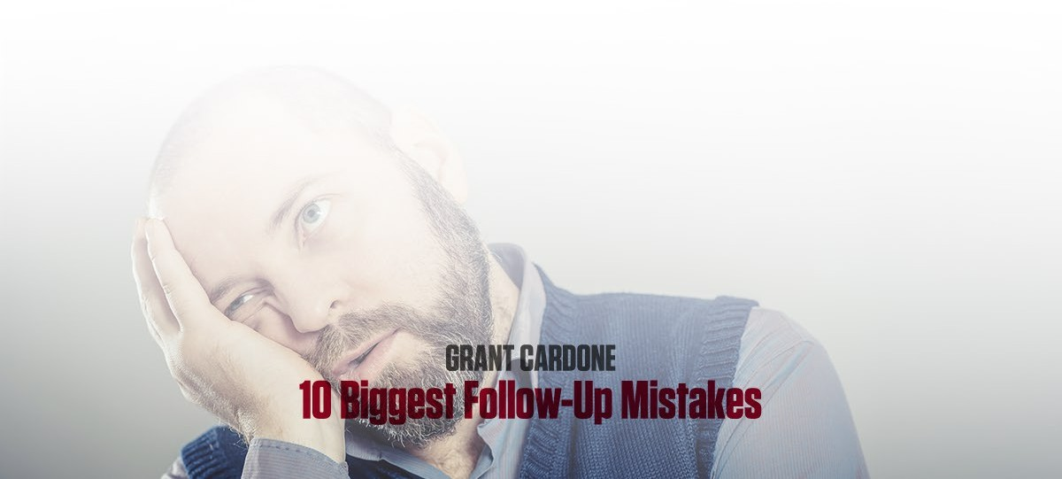
저는 개인적인 방문을 싫어합니다. 차에 타는 것도, 시내를 가로질러 운전하는 것도, 걸어 들어가는 것도 싫지만 개인 방문은 너무 강력해서 그만한 투자를 해야만 합니다. 하기 싫은 일도 기꺼이 하고 다양한 방법을 동원해야 합니다. 그래야만 고객에게 장기적인 안목을 가지고 있고, 창의적이며, 해결책을 가지고 있으며, 일을 완수하기 위해 무엇이든, 언제든, 어떤 일이든 기꺼이 할 수 있다는 것을 보여줄 수 있습니다. 다양성을 활용하세요. 기존의 방식에 너무 익숙해지거나 너무 합리적으로 생각하지 마세요. 후속 조치를 취해야 하는 이유에 다양성을 더하세요.

© 부여 카도네, 판권 소유.

통화 목적이 명확하지 않음

또 다른 실수는 전화, 연락, 개인적인 방문, 문자 등의 명확한 목적이 없는 경우로, 이유가 있어야 합니다.

제가 전화를 시작하는 방식은 항상 "안녕하세요, 제가 전화하는 이유는..."입니다. 저는 모든 사람에게 이유를 미리 이야기합니다. 고객을 만나고 있고 약속이 있으며 최대 8~10분이 필요하다는 시나리오를 생각해 보세요. 제가 이 통화를 하는 목적은 제가 떠나기 전에 우리 제품에 대한 정보를 얻고자 하는 것입니다.
제 의도는 아이들에 대해 물어보거나 모두들 어떻게 지내는지 물어보려는 것이 아니었습니다. 어떤 사람들은 그렇게 하는 것이 고객에게 좋을 수도 있습니다. 그렇다면 그렇게 하되, 분명한 의도와 목적을 가지고 가야 합니다. 아이들에 대해 알아야 할 명확한 목적이나 이유가 있나요? 그렇다면 제품을 제시하지 마세요. 무슨 말인지 아시겠죠? 하지만 연락을 취하고, 제품을 보여주고, 결정을 받기 위한 것이 목적이었다면 미리 주의를 환기시키는 것이 좋습니다.

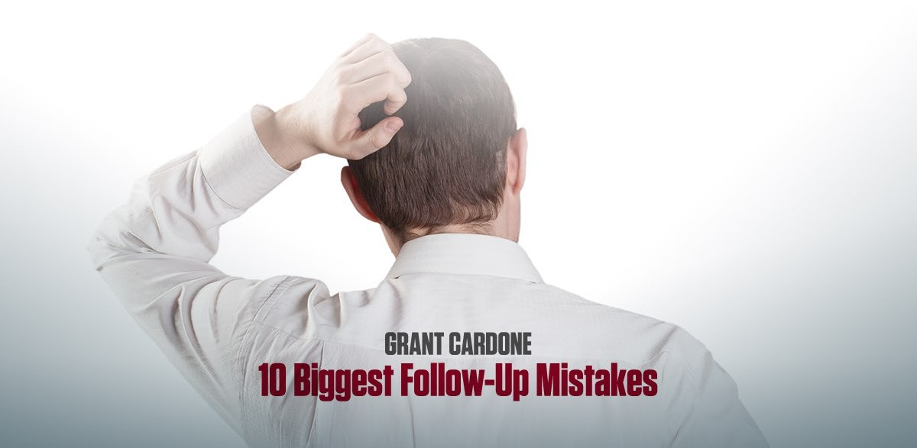
© 부여 카도네, 판권 소유.
개인, 소규모 그룹 또는 많은 사람들로 가득 찬 강당에서 프레젠테이션을 하든 상관없지만, 항상 프레젠테이션의 목적을 미리 알려주세요. 명확한 목적에 대해 솔직하게 말하면 항상 목적이 있을 것입니다.

메시지를 남기지 않음

이렇게 하는 영업 사원이 그렇지 않은 영업 사원보다 더 많습니다. "메시지를 남기면 절박한 사람으로 오해받을까 봐 남기고 싶지 않아요. 이미 여러 번 전화했는데 메시지를 남기고 싶지 않아요." 왜 안 될까요? 절박하다니, 농담이세요? 비즈니스에 굶주려 있다고요? 그럼 사람들에게 알리세요!

왜 그렇게 많은 사람들이 절망적이지 않다는 생각 뒤에 숨는지 모르겠습니다. 저는 사업을 성장시키려고 노력하고 있고 절박합니다. 누군가에게 전화를 걸 때마다 메시지를 남깁니다. 길거리를 방문할 때마다 누군가에게 명함을 남기고, 심지어 그날 세 번을 방문했더라도 명함을 남깁니다. 저는 그들의 사업을 원합니다.
한 고객이 20년 전 그랜트 카돈이 매일 자신의 사무실을 방문했던 이야기를 들려주었습니다. 저는 사무실에 들어가서 한 시간 동안 기다렸다가 그를 보지 못하고 호텔로 돌아갔어요. 3일 동안 그렇게 하다가 하루에 두 번씩 가기 시작했죠. 7일 동안 10번이나 사무실을 방문했지만 그의 비즈니스를 얻지는 못했습니다. 하지만 그는 20년 동안 직원들에게 저와 제가 어떻게 후속 조치를 취했는지에 대해 이야기해왔어요.

흐름이 되세요. 전화를 하든, 직접 메시지를 남기든, 이메일을 보내든 상대방의 기분을 상하게 하지 말고 그냥 메시지를 남기세요!

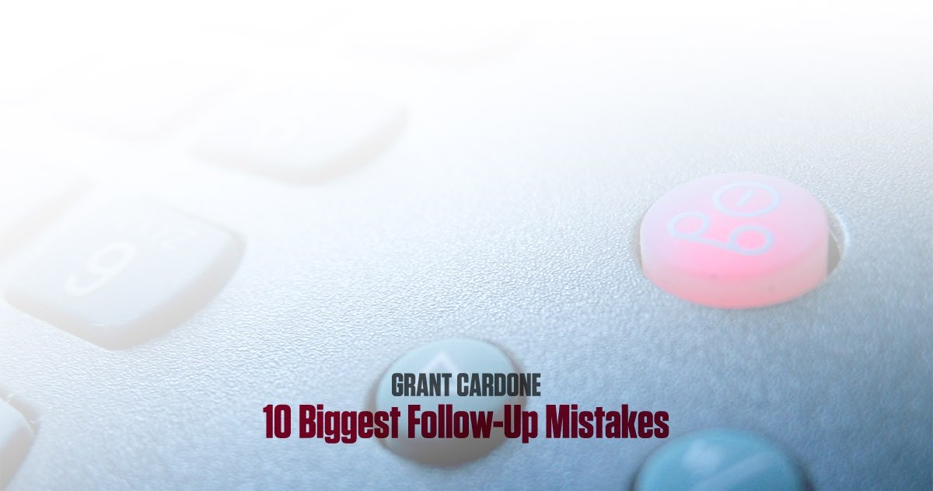
항상, 항상, 항상 메시지를 남기세요.

© 부여 카도네, 판권 소유.


향후 판매를 위한 중요한 데이터를 수집하지 않는 경우
중요한 데이터:
수집하고, 기록하고, 찾고, 가져보세요.
© 부여 카도네, 판권 소유.
자동차, 시계, 가구, 투자 포트폴리오를 판매하든 은행에서 일하든 향후 판매를 위해 중요한 데이터, 즉 다른 잠재 고객이 필요한 경우 후속 조치에 실수가 발생할 수 있습니다.

최근에 시계를 하나 사서 하루 동안 착용하고 다른 시계를 생각하고 있었습니다. 아내에게 레인지로버를 사줬는데, 배송이 끝났을 때쯤 저는 직원에게 흰색을 사면 얼마에 살 수 있는지 물어보라고 말했습니다. 소비자로서 저는 말 그대로 두 번째 구매로 첫 번째 구매를 강화할 생각입니다. 가구점에 가본 적이 있나요? 들어가서 가구를 사서 집으로 돌아오는 길에 '왜 저 사이드 테이블을 사지 않았을까? 저 램프를 살 걸 그랬어. 왜 어울리는 침구를 사지 않았을까?"라고 생각한 적이 있나요? 누구나 겪는 일입니다. 투자를 하는 사람들은 처음 선택을 하고 나서 곧바로 "우리가 충분히 투자했나?"라는 의문을 품습니다.

중요한 데이터를 수집하지 않고 미래의 매출을 찾지 않는 것은 실수입니다. 항상 다른 잠재적 판매, 구매 주기 및 다음 단계에 대한 정보를 찾아서 통화를 종료하세요.

추천을 요청하지 않음

"누구를 알고 계십니까? 우리 제품을 구매하거나 우리 서비스를 이용할 가능성이 가장 높은 사람은 누구일까요? 제 사업은 저와 같은 사람들과 거래하는 당신과 같은 사람들, 즉 누구를 아는지에 달려 있습니다." 아내가 저녁 식사를 위해 배달을 부를 때 저는 배달을 원하는 사람들을 알고 있습니다. 저는 4,000달러짜리 Kangen 정수 필터를 가지고 있습니다. 사실 저는 그 기계를 파는 사람보다 그 기계를 원하고 살 수 있는 사람을 더 많이 알고 있습니다.
규칙은 없으며, 이것만 알아두세요:
- 물어보기
- 자주 물어보세요
- 자주 질문하기
- 추천을 계속 요청하세요
누구도 불쾌해하지 않을 것입니다. 가격보다 제품에 더 많은 가치를 제공한다면 추천을 요청하는 것은 문제가 되지 않습니다.

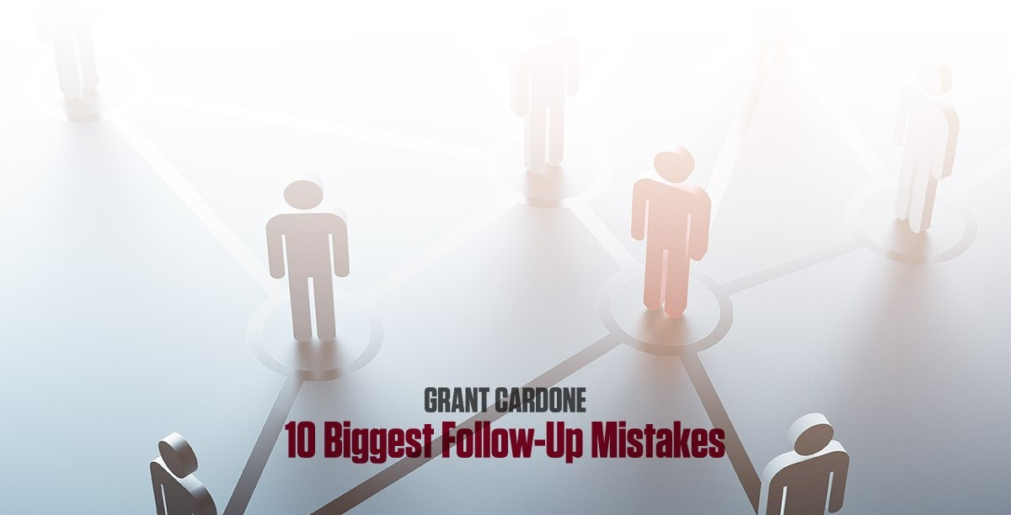
말하지 마세요:
DO SAY:
"내 제품이나 서비스를 통해 혜택을 받을 수 있는 사람이 누구인지 알고 있나요?"
© 부여 카도네, 판권 소유.
"아는 사람이 있으면 제게 보내주세요.

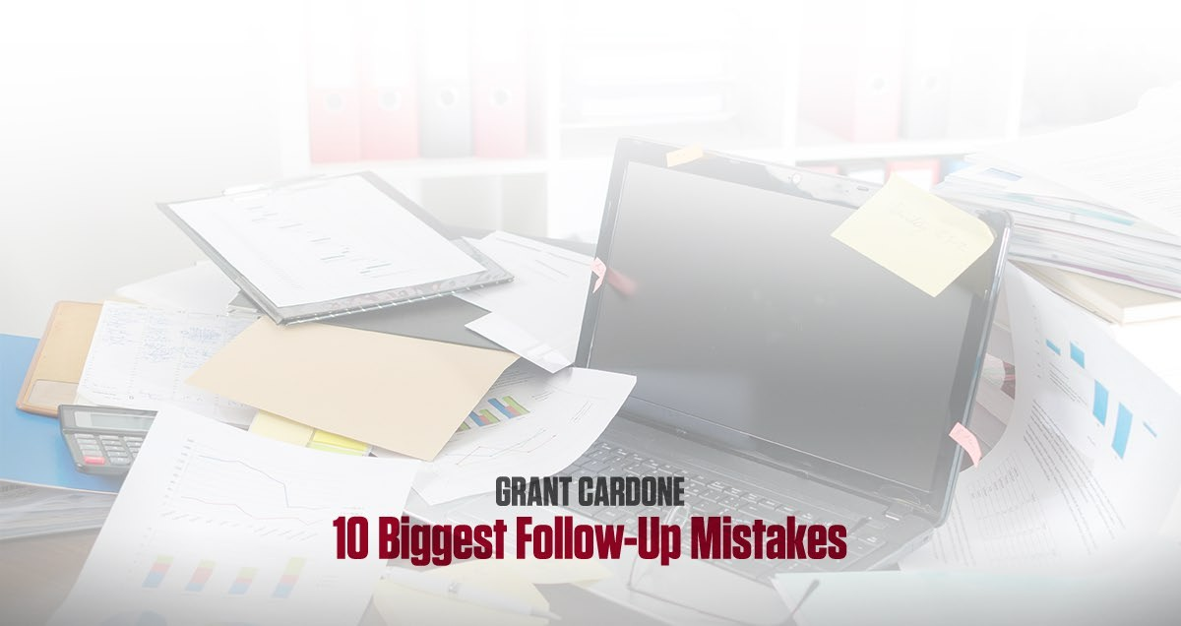
데이터를 저장하도록 구성되지 않음
© 부여 카도네, 판권 소유.

이것은 제 경력에서 가장 큰 실수 세 가지 중 하나입니다. CRM을 구축하지 않았고, 휴대폰에서 데이터를 수집하지 않았으며, 평생 동안 데이터를 보관하는 데 전념하지 않았습니다. 연락처나 계약서는 항상 데이터를 보관하고 항상 업데이트해야 합니다.

직장을 그만두더라도 포기하지 마세요. 계속 업데이트하세요. 정리된 상태로 유지하세요.
2년 전에 무엇을 하고 있었는지는 중요하지 않습니다. 여러분이 여전히 사람, 사람을 돌보는 사업, 훌륭한 태도, 훌륭한 서비스, 훌륭한 가치를 제공하는 사업을 하고 있기 때문에 이 사업을 하고 있든 저 사업을 하고 있든 상관없습니다. 그리고 3년 전이나 30년 전에 여러분과 비즈니스를 했던 사람들은 훌륭한 인맥이며 여러분은 그들을 필요로 하게 될 것입니다.

